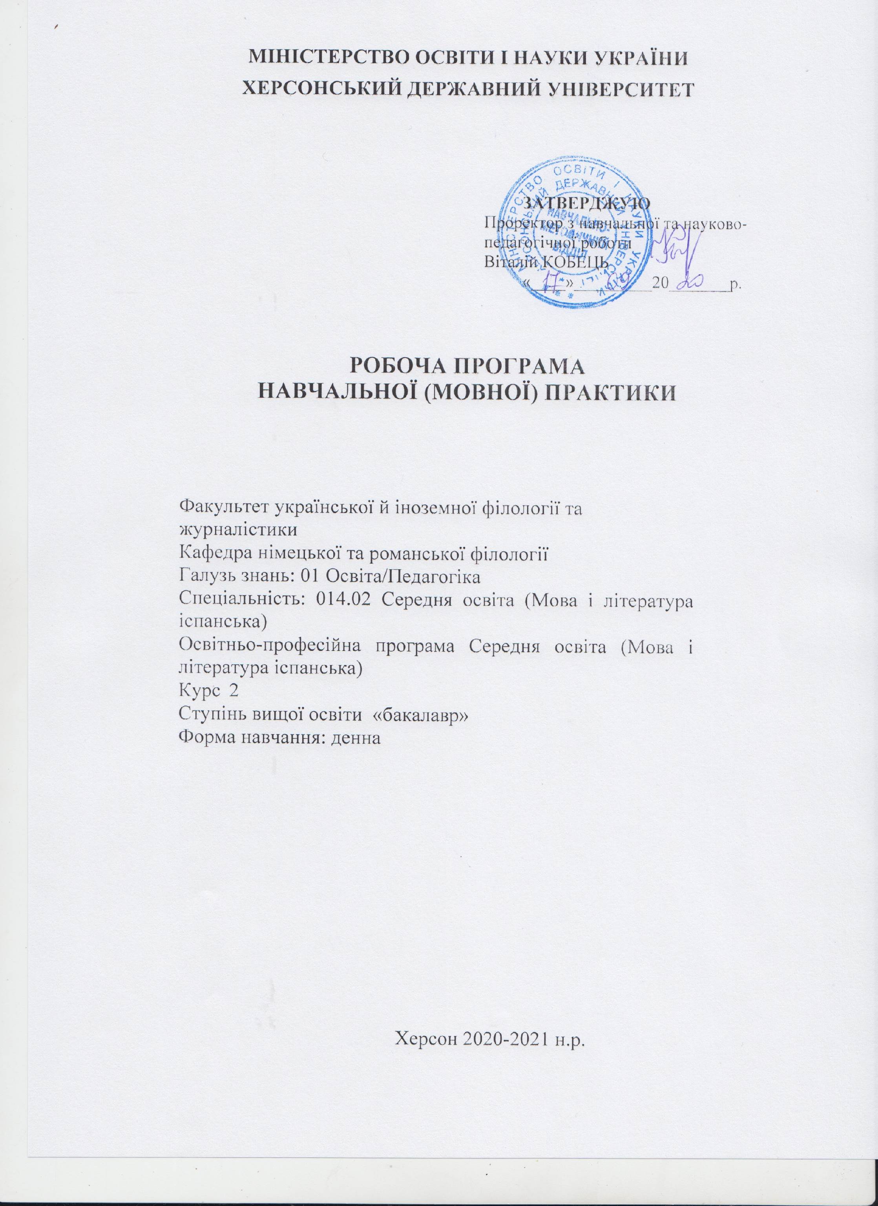

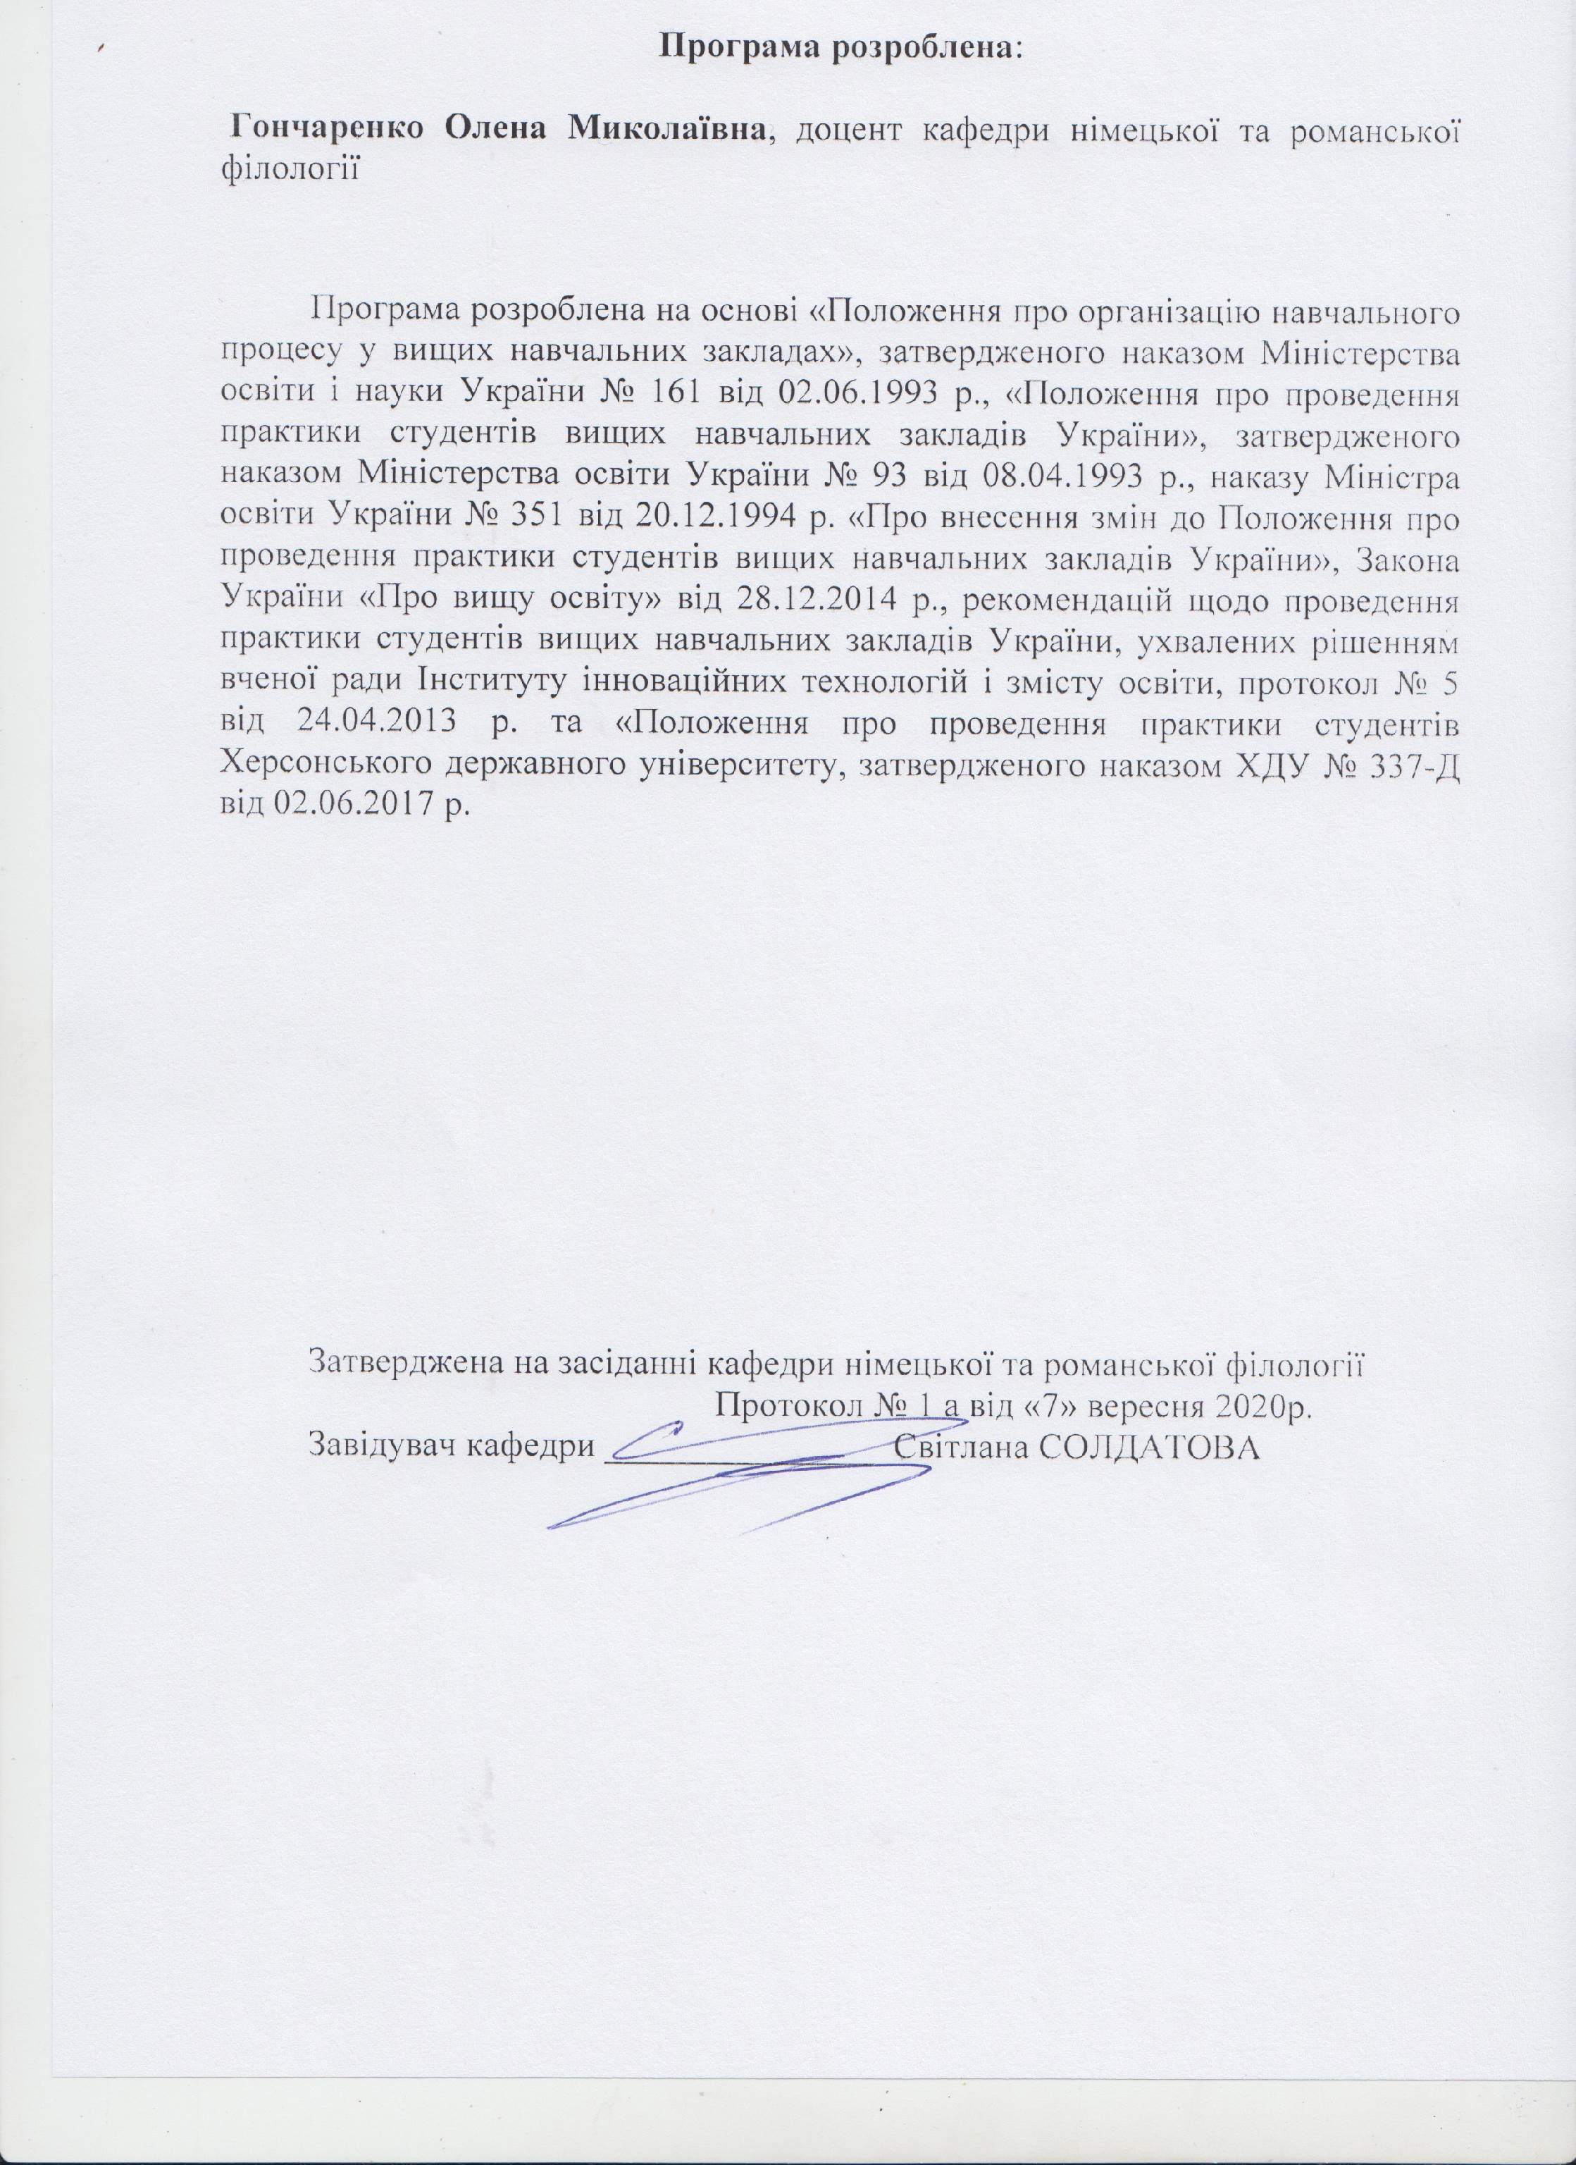

1. ВСТУП

Навчальна (мовна) практика є необхідною складовою процесу підготовки факультетом іноземної філології майбутніх фахівців спеціальності 014.02 Середня освіта (Мова та література іспанська); Під час проходження цієї практики студенти набувають можливість застосувати та вдосконалити на практиці знання, навички та вміння, одержані під час засвоєння теоретичного та практичного матеріалу. Термін проведення практики з 01.02.2021 до 26.02.2021. Тривалість проведення навчальної практики – 4 тижні.
База практики – навчально-методичний кабінет інформаційних технологій кафедра німецької та романської філології.навчання іноземних мов ХДУ.
До керівництва практикою залучаються досвідчені викладачі університету, які мають стаж роботи за профілем підготовки фахівців не менше ніж 3 роки.
Навчально-методичну допомогу й керівництво практикою забезпечує кафедра німецької та романської філології.
Відповідальність за організацію й виконання програми практики покладається на декана факультету іноземної філології, завідувача кафедри німецької та романської філології, керівника практик факультету, безпосереднє навчально-методичне керівництво практикою забезпечують викладачі – керівники практики за фахом, призначені на поточний навчальний рік.
Форма підсумкового контролю з навчальної (мовної) практики – залік.
Результати проведення практики обговорюються на засіданні кафедри німецької та романської філології та на вченій раді факультету

2. МЕТА Й ЗАВДАННЯ ПРАКТИК
- формування у студентів професійних практичних знань, вмінь та навичок,необхідних для успішної роботи в якості філолога;
- розвиток та вдосконалення навичок розуміння та володіння іспанською мовою на слух;
- розвиток вміння діалогічного та монологічного висловлення іспанською моворозвиток навичок спонтанного мовлення (усного і письмового);
- розвиток вміння висловлювати свої думки та почуття іспанською мовою;
- розвиток навичок синхронного перекладу
- розвиток індивідуально-психологічних особливостей студентів як учасників комунікативної діяльності: розвиток оперативної слухової та зорової пам’яті, гнучкості мислення, фонематичного слуху, пластичності артикуляційного апарату тощо;
- удосконалити знання, навички і вміння, набуті на заняттях з іспанської мови;
- розвивати та вдосконалювати навички розуміння іспанської мови на слух;
- розвивати навички спонтанного мовлення іспанською мовою (усно та письмово);

розвивати вміння висловлювати власні думки та почуття, своє ставлення до вчинків персонажів кінофільму мовою оригіналу;

збагатити лексичний запас студентів з іспанської мови;

шліфувати лексичні та граматичні навички;

удосконалити фонетичні навички студентів;

сформувати у студентів навички мовлення класичною іспанською мовою;

розвивати мовну здогадку.
Під час проходження навчальної (мовної) практики студенти набувають наступних компетентностей:
ІК. Здатність розв’язувати складні задачі і проблеми в галузі лінгвістики, літературознавства, фольклористики, перекладу в процесі професійної діяльності або навчання, що передбачає проведення досліджень та/або здійснення інновацій та характеризується невизначеністю умов і вимог.
ЗК-2. Здатність бути критичним і самокритичним.
ЗК-3. Здатність до пошуку, опрацювання та аналізу інформації з різних джерел.
ЗК-4. Уміння виявляти, ставити та вирішувати проблеми.
ЗК-5. Здатність працювати в команді та автономно.
ЗК-6. Здатність спілкуватися іноземною мовою.
ЗК-7. Здатність до абстрактного мислення, аналізу та синтезу.
ЗК-9. Здатність до адаптації та дії в новій ситуації.
ЗК-10. Здатність спілкуватися з представниками інших професійних груп різного рівня (з експертами з інших галузей знань/видів економічної діяльності).
ЗК-12. Здатність генерувати нові ідеї (креативність).
ФК-5. Усвідомлення методологічного, організаційного та правового підґрунтя, необхідного для досліджень та/або інноваційних розробок у галузі філології, презентації їх результатів професійній спільноті та захисту інтелектуальної власності на результати досліджень та інновацій.
ФК-6.Здатність професійно застосовувати поглиблені знання з романської філології для вирішення професійних завдань.
ФК-9. Здатність ефективно, компетентно й інноваційно організовувати різні форми навчально-виховного процесу у закладах вищої освіти згідно із сучасною методикою навчання іноземних мов та перекладу; здатність розробляти навчально-методичний комплекс дисциплін.
ФК-10. Здатність ефективно користуватися інформаційними ресурсами та онлайн-сервісами щодо використання навчальних матеріалів, а також методики навчання іноземних мов та перекладу

Під час проходження навчальної (мовної) практики студенти набувають наступних практичних результатів навчання:

ПРН-1. Оцінювати власну навчальну та професійну діяльність, будувати і втілювати ефективну стратегію саморозвитку та професійного самовдосконалення; розуміти основні теоретичні дисципліни в обсязі, необхідному для розв’язання професійних дослідних і педагогічних завдань.
ПРН-4. Оцінювати й критично аналізувати соціально, особистісно та професійно значущі проблеми і пропонувати шляхи їх вирішення у складних і непередбачуваних умовах, що потребує застосування нових підходів та прогнозування.
ПРН-5. Знаходити оптимальні шляхи ефективної взаємодії у професійному колективі та з представниками інших професійних груп різного рівня; управління освітнім процесом; ефективне здійснення комунікативно-навчальної функції (з охопленням інформаційного, мотиваційно-стимулюючого та контрольно-коригуючого компонентів); конструктивно-проектних функцій: планувати і творчо конструювати робочий процес; організаторської функції: творчо розв’язувати методичні задачі в процесі роботи, вносити до планів науково виважені корективи з метою досягнення бажаного результату.
ПРН-6. Застосовувати знання про експресивні, емоційні, логічні засоби мови та техніку мовлення для досягнення запланованого прагматичного результату й організації успішної комунікації, зокрема при перекладі.
ПРН-8. Оцінювати історичні надбання та новітні досягнення літературознавства; розуміти особливості художньої літератури, у тому числі сучасної, осмислювати мистецтво слова як систему систем, мати уявлення про поетику літературного твору, художнього тексту, про множинність його інтерпретацій, варіативність підходів; аналізувати твори сучасної та класичної літератури, зокрема, країни першої мови, з точки зору їхнього ідейно-естетичного змісту, композиційних та індивідуально-стильових особливостей;; глибоко знати проблеми вивчення літературних напрямів, стилів, системи художніх образів і жанрів, сюжетно-композиційних особливостей творів, вирізняти загальносвітове, європейське і специфічно національне в розвиткові літератури.
ПРН-13. Доступно й аргументовано пояснювати сутність конкретних філологічних питань, власну точку зору на них та її обґрунтування як фахівцям, так і широкому загалу, зокрема особам, які навчаються; забезпечувати високий науково-теоретичний і методичний рівень викладання іспанської мови і літератури в повному обсязі освітньої програми «Філологія (Романські мови та літератури (переклад включно), перша-іспанська)»; логічно будувати освітній процес в освітніх закладах різного типу і рівня акредитації.
ПРН-16. Використовувати спеціалізовані концептуальні знання з романської філології для розв’язання складних задач і проблем, що потребує оновлення та інтеграції знань, часто в умовах неповної/недостатньої інформації та суперечливих вимог; підвищувати власний професійний рівень, вдосконалювати кваліфікацію.

3. ЗМІСТ ПРАКТИКИ
3.1. Види робіт під час практики
Виконання практики передбачається за 4 модуля:
- І модуль: Аудіювання як вид мовленнєвої діяльності та уміння
- ІІ модуль: Формування мовленнєвої компетенції
- ІІІ модуль: Переклад
- ІV модуль: Творча робота

І ПРАКТИЧНИЙ МОДУЛЬ

Аудіювання як вид мовленнєвої діяльності та уміння

Зміст програми мовної практики | Заходи щодо виконання програми мовної практики
Перцептивні та мовленнєво-моторні передумови  Загальні інтелектуальні передумови  Фактичні знання та вміння в рідній мові  Іншомовні знання та вміння  Аудіювання оригінальних текстів діалогічного та монологічного характеру в акторському виконанні у певному контексті.  Перегляд сучасного художнього фільму мовою оригінала | Сприйняття оригінального аудіотексту у виконанні дикторів (тексти описи, фабульні тексти).  Розуміння іноземної мови в контексті художнього фільму  Розуміння основного змісту тексту.  Визначення основної думки оригінального тексту, розглянутих у ньому проблем.  Складання плану переглянутого фільму.  З’ясувати логічний зв’язок подій фільму іспанською мовою.  Передати зміст окремих епізодів фільму.  Відтворити певні репліки персонажів.  Передбачити поведінку персонажів за певних обставин.  Висловити своє відношення до вчинків персонажів.  Бесіда на основі змісту тексту (фільму).

ІІ ПРАКТИЧНИЙ МОДУЛЬ

Формування мовленнєвої компетенції

Зміст програми мовної практики | Заходи щодо виконання програми мовної практики
Розуміння лексичних значень іноземних слів у контексті. Розмовні кліше сучасної іспанської.  Низка словосполучень і штампів, характерних для монологічного мовлення іноземною мовою. Види монологічних типів мовлення: опис, розповідь (повідомлення), роздум. Діалог обговорення та діалог-пояснення з урахуванням комунікативної сфери, ситуації, особливостей взаємодії партнерів.  Розмовний та публіцистичний стилі мовлення.  Основні компоненти інтонації. Мелодика фрази. Інтонація звертання, вставних слів тощо. Основні види експресивної інтонації. Фразовий наголос в іноземній мові, його мелодика в основних синтаксичних та комунікативних типах речень. Вільна та правильне звукове та інтонаційне оформлення власного спонтанного монологічного висловлення-роздуму або реплік непідготовленого заздалегідь діалогу.  Монолог-опис  Монолог-розповідь  Монолог-повідомлення  Монолог-роздум  Ілюстративні невербальні опори.  Висловлювання-зразок у звуковому (фонограма) варіанті | Тестові завдання на внутрішнє та зовнішнє мовлення для формування лексико-  граматичних, або мовленнєвих навичок та умінь (цілеспрямованості, продуктивності, самостійності, динамічності, інтегрованості).  Робота з вправами на формування лексичних та граматичних навичок студентів.  Діалогічне мовлення: запит-повідомлення інформації, пропозиція, обмін судженнями, взаємопереконання.  Емоційна забарвленість та спонтанність діалогу.  Двосторонній діалог (мікродіалог): діалог – розпитування, діалог – домовленість, діалог – обмін, діалог – обговорення (дискусія).  Розуміння неповних реплік партнерів з використанням “готових” мовленнєвих одиниць.  Використання слів “заповнювачів мовлення”. Репликування.  Монологічне мовлення:  Монолог-опис  Монолог-розповідь  Монолог-міркування  Монолог-переконання

ІІІ ПРАКТИЧНИЙ МОДУЛЬ

Переклад

Зміст програми мовної практики | Заходи щодо виконання програми виробничої практики
Літературний переклад.  Синхронний переклад.  Контроль лексико-граматичних навичок і умінь та засвоєння лінгвостилістичних і соціокультурних знань.  Формування впевненості щодо використання мови як засобу комунікації та перекладу.  Робота зі словником як важлива  складова перекладацькій компетенції (одномовні та двомовні словники). | Літературний переклад епізоду із стрічки.  Синхронний переклад фрагменту фільму.  Вправи на переклад окремих епізодів фільму.  Вправи для розвитку навичок  роботи зі словниками на компресію текстів.  Засвоєння елементів перекладацького скоропису.  Пошук в словниках лексичних одиниць та сталих зворотів необхідних для передачі змісту стрічки.

IV ПРАКТИЧНИЙ МОДУЛЬ

Творча робота
Зміст програми мовної практики | Заходи щодо виконання програми виробничої практики
Творча робота  Оформлення документації  Підведення результатів практики | Написання творчої роботи (есе) іспанською мовою за матеріалами художнього фільму, що було переглянуто. В есе повинні бути відображені історична епоха, на фоні якої відбуваються події, вказані головні персонажі, їх місце у ході події, їх головні риси характеру, їх відношення один до одного. Есе повинно охоплювати відношення автора до певних подій чи персонажів та персональне відношення студента до переглянутого фільму. Обсяг есе 4-5 аркушів.  Повторний переклад. Оформлення письмового перекладу.  Складання словника по темам: зовнішність героя, психологічна характеристика героя, країна, місто, де відбуваються події, мовна характеристика героя.

ЗАНЯТТЯ ПІД ЧАС ПРАКТИКИ:
- перегляд сучасних художніх фільмів мовою оригіналу;
- робота з аудіо- та відеозаписами іспанською мовою;
- вчасне складання індивідуального плану роботи практикантом згідно робочої програми практики;
- вчасне та якісне виконання практикантом кожного з обов’язкових запланованих видів робіт;
- застосовувати у мовленнєвій практиці теоретичні знання з базових навчальних дисциплін;
- творчо підходити до вирішення поставлених задач;
- оперативно виправляти зазначені науковим керівником недоліки та помилки;
- вчасно оформляти звітну документацію згідно усіх вимог у відповідні строки.

3.2. Список рекомендованої літератури (навчально-методичні видання):
Базова література:
- Алесина Н.М. Учебник испанского языка. – К.: Вища школа, 2002. – 263с.
- Баршак И.А. Испанский язык. Практическая фонетика. - М.: Высшая школа, 2000 – 223с.
- Беликопольская А.А., Родригес-Данилевская Е.Н. Учебник испанского языка. – М.: Высшая школа, 2001. – 359 с.
- Борисенко И.И. Практикум по грамматике испанской разговорной речи. - Л.: Высшая школа, 2003. – 199с.
- Висенте-Ривас А.С. Фонетика испанского языка. – К.: Вища школа, 2006. – 70с.
- Кисилёв А.В. España. – Санкт-Петербург: КАРО, 2001. – 269с.
- Костылёва Е.А., Шашков Ю.А. Fiestas de España. – Санкт-Петербург: КАРО, 2003. – 269с.
- Нуждин Г., Эстремера К.М., Лора-Тамайо П.М. Español en vivo. – М.: Айрис Пресс, 2003. – 455с.
- Петрашова М.О., Мішустіна А.А., Шевкун Е.В., Татарченко Ю.В. Іспанська мова. Інтенсивний курс. – К.: НМК ВО, 2002. – 303с.
- Петрова Г.А. Испанский язык. - Воронеж: Издательство Воронежского государственного университета, 2006. – 214с.
- Плавскин З.И. Испанская литература ХІХ-ХХ веков. – М.: Высшая школа, 2002. – 246с.
- Плавскин З.И. Литература Испании IX – XV веков. – М.: Высшая школа, 2006. – 175с.
- Попова Н.И. Грамматика испанского языка. – М.: ЧеРо, 2003. – 311с.
- Современная грамматика испанского языка. В 2х частях. Часть І: Фонетика. Морфология – Санкт-Петербург: Лань, 2007. – 352с.
- Современная грамматика испанского языка. В 2х частях. Часть ІІ: Синтаксис – Санкт-Петербург: Лань, 2006.- 256с.
- Фирсова Н.М. Грамматическая стилистика современного испанского языка. – М.: Высшая школа, 2004. – 271с.
- Эрмосо Г., Альфаро С. Практический курс испанского языка. Уровень II. – К.: Методика, 2000 – 128с.
- Эрмосо Г., Альфаро С. Практический курс испанского языка. Уровень III. – К.: Методика, 2000 – 144 с.
- Bajo Alvárez F., Pecharromán J.G. Historia de España. – Madrid: Sociedad General Española de Librería, 2000. – 223p.
- Bon F.M. Gramática Comunicativa del español. Tomo 1– Madrid: Edelsa, 2001. – 386p.
- Bon F.M. Gramática Comunicativa del español. Tomo 2 – Madrid: Edelsa, 2003. – 369p.
- España, ayer y hoy. Itinerario de Cultura y Civilizacion. – Madrid: Sociedad General Española de Librería, 2002. – 63p.
- Fernandez N.G., Lobato J.S., Blanco P.G. Español 2000. Nivel superior. – Madrid: Sociedad General Española de Librería, 2001. – 205p.
- Hispañoamerica, ayer y hoy. – Madrid: Sociedad General Española de Libreria, 2008. – 79p.

Допоміжна література:

- Lobato J.S. Léxico fundamental del español. – Madrid: Sociedad General Española de Libería, 2004.- 171p.
- Lobato J.S., Fernandez N.G. Español 2000. Gramática. – Madrid: Sociedad General Española de Libreria, 2000. – 247p.
- Lobato J.S., García C.M., Gargallo I.S. Español sin fronteras. – Nivel 3. Madrid: Sociedad General Española de Librería, 2000. – 159p.
- Nueva gramática de la lengua española. Real Academia Española. – M.: Лань, 2001.– 352p.
- Ramoneda A. Antología de la literatura española del siglo XX. – Madrid: Sociedad General Española de Libreria, 2000. – 901p.
- Rodríguez-Iriondo M. Algo Sobre España. – M.: Vysšaja Škola, 2000. –199p.
- Sanches A., Martin P., Matilla J. Gramática práctica de español para extranjeros. – Madrid: Sociedad General Española de Librería, 2001. – 229p.
- Sanchez A., Matilla J. Manual práctico de corrección fonética del español. – Madrid: Sociedad General Española de Librería, 2003.- 127p.
- Sarmiento R. Gramática progresiva de español para extranjeros. – Madrid: Sociedad General Española de Librería, 2000. – 231p.
- Valette J.-P., Valette R.M. Spanish for Mastery 3. Situaciones. – Lexington, Massachusetts: D.C. Health and company, 2004. – 445p.
- Vazquez G., Dias N.M. Historia de América Latina. – Madrid: Sociedad General Española de Libreria, 2000. – 215p.

Інтернет ресурси
- http://love-spain.ru/ispanskiy-yazyk/ispanskie-tablicy/ – граматика іспанської мови у таблицях
- http://spanishgrammarguide.com/ повна збірка граматики іспанськох мови
- http://dele.cervantes.es/informacion/modelos_examen_audios.h... підготовка до міжнародного іспиту DELE.
- http://hispanista/ - лексика, грамматика, онлайн-уроки.
- http://studyspanish.com/ –практична й теоретична фонетика іспанської мови.

3.3. Методичні рекомендації
Навчальна практика є продовженням вивчення дисциплін «Практика усного та писемного мовлення», «Практична фонетика», «Практична граматика».
Під час практики студенти повинні удосконалити свої індивідуальні інтелектуальні здібності, закріпити та удосконалити навички своєї професійної підготовки, здобуті впродовж вивчення вищезгаданих дисциплін. Після проходження даної практики студенти можуть використати здобуті ними знання, вміння та навички у вищезгаданих курсах, а також під час проходження педагогічної виробничої практики.

3.4. Питання, що виносяться на залік:

№ | Залікові види роботи | Кількість балів
1. | Бесіда на основі змісту фільму. | 25
2. | Складання словника з тем: зовнішність героя, психологічна характеристика героя, країна, місто, де відбуваються події, мовна характеристика героя. | 25
3. | Синхронний переклад фрагменту фільму. | 25
4. | Написання творчої роботи (есе) іспанською мовою за матеріалами художнього фільму, що було переглянуто | 25
Загальна кількість балів |  | 100

Підсумковий контроль проводиться після закінчення практики. Студент звітує керівникові практики про виконання програми практики і надає звітну документацію. Керівник практики пропонує підсумкову оцінку студентові за практику на підставі ставлення практиканта до вимог керівника, вчасності та рівня якості виконання всіх завдань практики. Рішення про здачу заліку з мовної практики затверджується на засіданні комісії по прийому заліку з педпрактики на підставі здачі студентом звітної документації та позитивної оцінки керівником практики його роботи за період проходження практики.

4. ФОРМИ Й МЕТОДИ КОНТРОЛЮ
Груповий керівник, що виставляє попередню оцінку за виконання кожним зі студентів програми мовної практики, доповідає про наслідки її проходження на засіданні фахової кафедри. На засіданні кафедри підводяться остаточні підсумки щодо результатів проходження мовної практики студентами відповідної спеціальності та приймається рішення щодо виставлення їм заліку. Залік про проходження мовної практики заноситься до залікової відомості і залікової книжки студента керівником мовної практики у визначені строки.

5. ВИМОГИ ДО ЗВІТУ
Практикант в останній день практики повинен здати керівникові звіт про проходження практики за затвердженим кафедрою зразком. Звіт про мовну практику пишеться студентом індивідуально, розбірливо, державною мовою. У звіти повинен бути вказаний перелік виконаних робіт за період проходження практики. Керівник практики оцінює кожен з виконаних студентом видів роботи під час практики. До звіту додаються індивідуальні завдання та письмові види робіт, виконані у відповідності з вимогами щодо їх оформлення (або есе, або реферати, або творчі роботи).

- КРИТЕРІЇ ОЦІНЮВАННЯ
Ведення щоденника - 10 б.
Аудіювання як вид мовленнєвої діяльності (захист ессе за результатами аудіо матеріалів) – 25 б.
Формування мовленнєвої компетенції (складання ситуації на задану тематику, бесіда за змістом оригінального тексту) - 20 б.
Переклад (робота з лексико-граматичними вправами, які передбачені програмою курсу) – 20 б.
Творча робота (захист та обговорення творчого завдання, передбаченого програмою) – 25 б.

Підсумкова оцінка
Сума балів за всі види роботи під час практики | Оцінка ECTS | Оцінка за національною шкалою
90 – 100 | А | відмінно
82-89 | В | добре
74-81 | С | добре
64-73 | D | задовільно
60-63 | Е | задовільно
35-59 | FX | незадовільно з можливістю повторного складання
0-34 | F | незадовільно з обов’язковим повторним проходженням практики

Відмінно (90-100 балів)
Студент добре сприймає мовлення на слух, розуміє прочитане та правильно перекладає. Вміє логічно будувати монологічне висловлювання за прочитаним текстом і у зв’язку з комунікативним завданням; демонструє вміння повідомляти факти згідно проблематики тексту, висловлює і аргументує своє відношення до даної проблеми, вміє логічно побудувати діалогічне спілкування згідно комунікативної ситуації. Студент демонструє навички і уміння мовленнєвої взаємодії з партнером у повному обсязі: вміє розпочати, підтримати і закінчити діалог.
Студент володіє лексичними одиницями і граматичними структурами згідно тематики в повному обсязі. Граматичні і лексичні помилки відсутні.
Мовлення студента зрозуміла: не допускає фонетичних помилок, практично всі звуки у мовленнєвому потоці вимовляє правильно.
Добре (74-89 балів)
Студент добре володіє навичками аудіювання, розуміє прочитане, правильно перекладає текст, вміє логічно будувати монологічне висловлювання з прочитаним текстом і у зв’язку з комунікативним завданням, демонструє вміння повідомляти факти згідно проблематики тексту, висловлює і аргументує своє відношення до даної проблеми, вміє логічно побудувати діалогічне спілкування згідно комунікативної ситуації, торкаючись всіх елементів змісту, вказаних у комунікативному завданні.
Вживання лексичних одиниць і граматичних структур відповідає тематиці висловлювання, але студент допускає помилки у вживанні слів, або демонструє обмежений словниковий запас, хоча лексика використовується правильно. Відповідь має ряд граматичних помилок, які ен перешкоджають розумінню мовлення студента.
Задовільно (60-73 балів)
Студент погано володіє навичками аудіювання; тобто, не може розуміти те, що чітко, повільно і прямо говориться; може отримати допомогу в розумінні з боку викладача.
Студент намагається побудувати монологічне висловлювання у зв’язку з прочитаним текстом, але не завжди відповідно до комунікативного завдання: відходить від теми або намагається замінити її іншою, якою володіє краще, не аргументує свою відповідь.
Діалогічне спілкування відбувається не відповідно до комунікативного завдання, не логічне, студент не вміє підтримувати бесіду. Студент демонструє і відповіді обмежений словниковий запас, який не завжди відповідає тематиці, допускає помилки у вживанні лексики, деякі з них утруднюють розуміння висловлювання.
Відповідь містить багато граматичних помилок. Мовлення студента зрозуміле, але містить не грубі фонематичні помилки.
Незадовільно (35-59 балів)
Студент не володіє навичками іншомовного спілкування, не розуміє зміст прочитаного та не може перекласти текст, а також побудувати монологічне висловлювання згідно тематики, не володіє навичками аргументації своєї відповіді. Студент не вміє побудувати діалог, не може підтримати бесіду. Використовується обмежений словниковий запас, допускаються численні лексичні, граматичні помилки, які роблять відповідь студента незрозумілою.
Вживання лексичних одиниць та граматичних структур не відповідають тематиці. Мовлення студента погано сприймається на слух через велику кількість фонематичних помилок.
Незадовільно (1-34 балів)
Студент не розуміє зміст прочитаного та не може правильно побудувати речення, використовує вкрай обмежений словниковий запас, наявні численні лексичні, граматичні помилки, які роблять відповідь студента незрозумілою. Мовлення студента не сприймається на слух через велику кількість фонематичних помилок.

